Arbeidsgruppe 36

Bærekraftig kommuneøkonomi i Vinje kommune
  - Tiltaksrapport

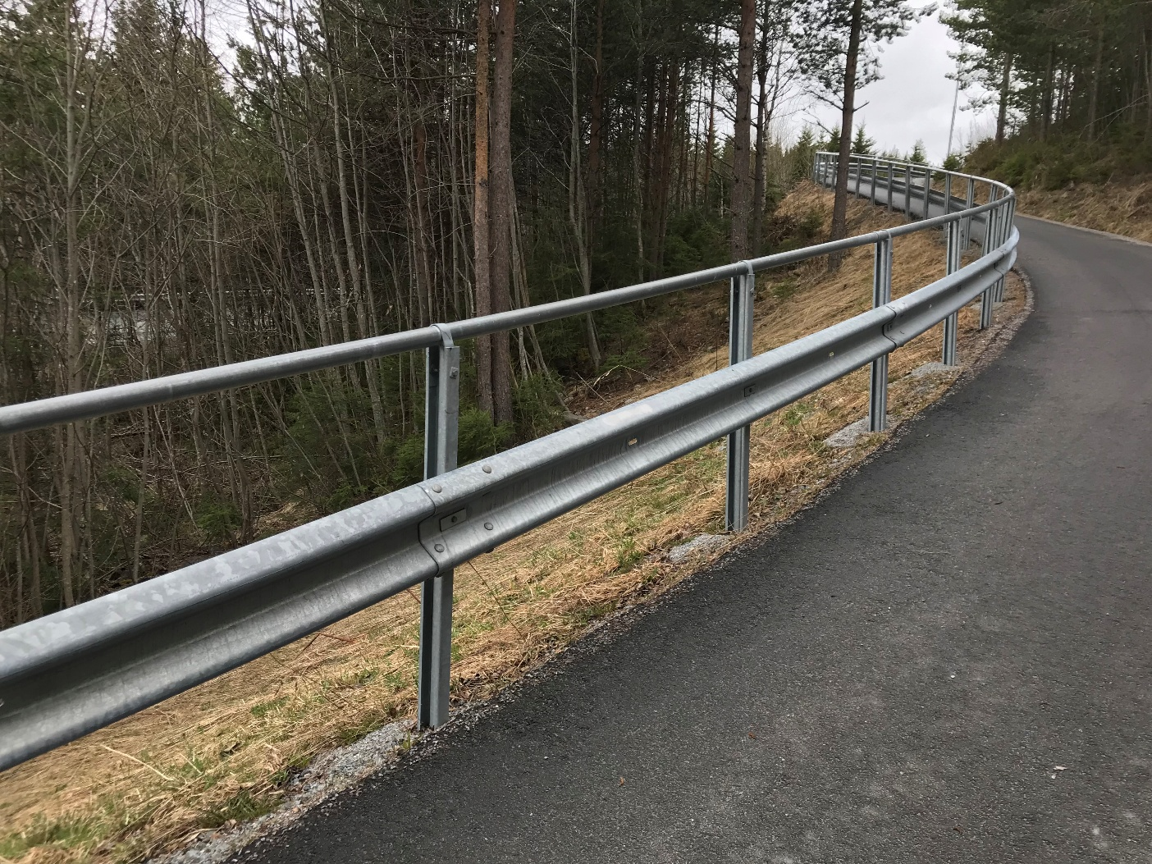

  - 1 Mandat og rammer
VINJE KOMMUNE BEDRE SAMMEN

I arbeidsgruppe 36 har ein sett på kostnader knytt til drift og vedlikehald av vegar, tilskot til private vegar, maskinpark m.m.

  - 2 Organisering og gjennomføring

Navn | Tittel | Arbeidsgruppeleder
Tone Nervold Midtbø | Avdelingsingeniør veg, vatn og avløp | Leiar
Kjetil M. Vaagen | Konst. Kommunalsjef TDI | Deltakar
Tor Gunvaldjord | Oppsynsmann veg | Deltakar

Arbeidsgruppen har i perioden avhalde fleire møter. Ein har gått gjennom og identifisert områder for effektivisering og kutt. Ein har og prøva å finne grunnane til avvik på KOSTRA tall sett opp mot samanliknbare referansekommunar.

  - 3.0 Utredning
På kommunale vegar ligg kommunen omtrent på nivå med øvre kommunar, men noko høgare enn landsnittet. Det er truleg noko krevjande å direkte samanlikne kommunar på dette fagfeltet då vegstandard, bustadtetthet og vintervedlikehald er faktorar som varierar sterkt frå stad til stad. Gruppa har likevel sett på ulike områder og forsøkt å identifisere moglege effektiviseringstiltak og kutt.

  - 3.1 Beskrivelse tiltak

Drift og vedlikehald av kommunale vegar vert utført både av eige mannskap, samt ein del innleige. I hovudsak leiger ein brøyting, men i Åmot sentrum vert ein del utført i eige regi. På bakgrunn av meir variable vintrar mht. snø, samt auka kostnader på mellom anna driftstoff, maskiner m.m. er det liten grunn til å tru at prisar på spesielt vintervedlikehald vil bli redusert framover.
Med ein stor kommune med spreidd busetnad er det og krevjande og redusere vedlikehaldet. Ein har difor sett på tiltak som reduserar kostnadsnivået utan at det går på bekostning av framkommelegheit og kvalitet.

  - 3.2 Konsekvenser av tiltak

Foreslåtte tiltak vil ha mindre konsekvensar for innbyggarane mht. kvalitet på frammkommelegheit på vegar. Foreslåtte tiltak vurderast som forsvarlege og med låg risiko.

  - 3.3 Etc

Oppsummerende tabell

Navn på tiltak i Arbeidsgruppen | Utdyping av tiltak
1. Fjerne tilskot private vegar. | 300 000,- pr år.
2. GS-veg haddland – Fylkeskommunal overtaking. | Må sjekkast opp mot mva. Vil medføre ein besparelse når fylket overtar denne.
3. Privatisering av Vegen til Gjevervatn. | Vegen har ingen fastbuande i Vinje kommune og Seljord kommune står for drift og vedlikehald. Dei fakturerar Vinje kommune for delar av dette. Ikkje store beløpet i dag, men kan auke med nye brøyteavtaler.
4. Bompenger Kråmvikvegen | Veglag eller kommunen som eigar.

  - 4. Gevinstrealisering
Tabellen viser oversikt over arbeidsgruppens forslag til tiltak for å nå målsettingen. Tabellen inneholder navn på tiltak, kvalifisert anslag på mulig besparelse i 2026 og 2027 (når fult implementert) og forutsetninger for at tiltaket skal kunne realiseres i økonomisk innsparing.

Navn på tiltak | Besparelse (i hele 1000) |  | Forutsetninger for gevinstrealisering
 | 2027 | Årlig fra og med 2028 | Hva skal til for at den økonomiske gevinsten blir realisert
1. Fjerne tilskot private vegar | 300 | 300 | Politisk vedtak.
2. GS-veg Haddland | 0 | 0 | Føresett godkjenning mht. mva
3. Privatisering av vegen til Gjevarvatn | 0 | 40 | Kan bli langt dyrare med framtidig brøytekontrakt.
4. Bompengefinansiering av Kråmvikvegen | 0 | 200 | Politisk vedtak

  - 5. Oppsummering av hele arbeidsgruppen
Det er eit betydeleg potensiale for innsparingar innanfor ein del av fagfelta. Dette avhenger av politiske vedtak og samarbeid med andre einingar.

Beskrivelse | Risiko, konsekvenser og forsvarlighet
- Fjerne tilskot private vegar | - Auka kostnader for fastbuande.  - Redusert vedlikehald kan medføre vanskelegare tilkomst til bustadar, fritidsbustadar og landbruk,  - Nødetater kan få dårlegare tilgang.
- Bompengefinansiering av Kråmvikvegen. | - Finansiering av drift og vedlikehald.  - Kan gi bedre vegstandart.  - Noko auka kostnadar for innbyggerar og besøkande.  - Kan gi noko redusert trafikkmengde.

Beløp i 1000 kr | 2027 | 2028 | 2029 | 2030
1. Fjerne tilskot private vegar | 300 | 300 | 300 | 300
2. GS-veg Haddland | 0 | 0 | 0 | 150
3. Privatisering av vegen til Gjevarvatn | 40 | 40 | 40 | 40
4. Bompengefinansiering av Kråmvikvegen | 0 | 200 | 200 | 200

